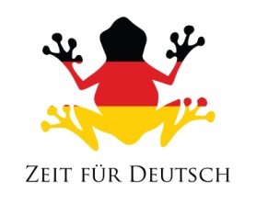
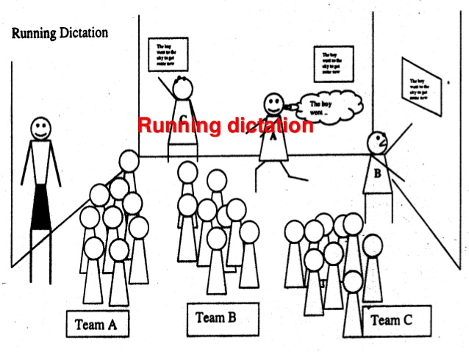
- Ich mag fussball
- Ich spiele gern Fussball
- Ich esse gern Hänchen
- Ich trinke gern Limonade
- Ich esse nicht gern Zwiebeln
- Ich trinke nicht gern Kaffee
- Ich turne gern und ich renne gern
- Ich tanze gern
- Ich höre gern Lady Gaga
- Ich sehe gern fern
- Ich liebe Trauben
- Meine Lieblingstier ist das Kaninchen
- Mein Lieblingsgertränk ist Orangensaft
- Mein Lieblingssport ist Schwimmen
- Ich spiele gern Tennis aber ich spiele nicht gern Kricket

